Stonowany komfort. Metamorfoza domu w Zielonkach

Po zaledwie kilkunastu latach od wybudowania 250-metrowy dom w Zielonkach niedaleko Warszawy okazał się za mało przestronny, zbyt ciemny i… nieinteresujący pod względem wizualnym. Właścicielom, których przestało cieszyć ich miejsce na ziemi, przyszła jednak z pomocą Malwina Morelewska. Uważnie przyjrzała się zarówno słabym, jak i mocnym stronom budynku, a później przygotowała projekt remontu. Jak całość prezentuje się i funkcjonuje po zmianach?

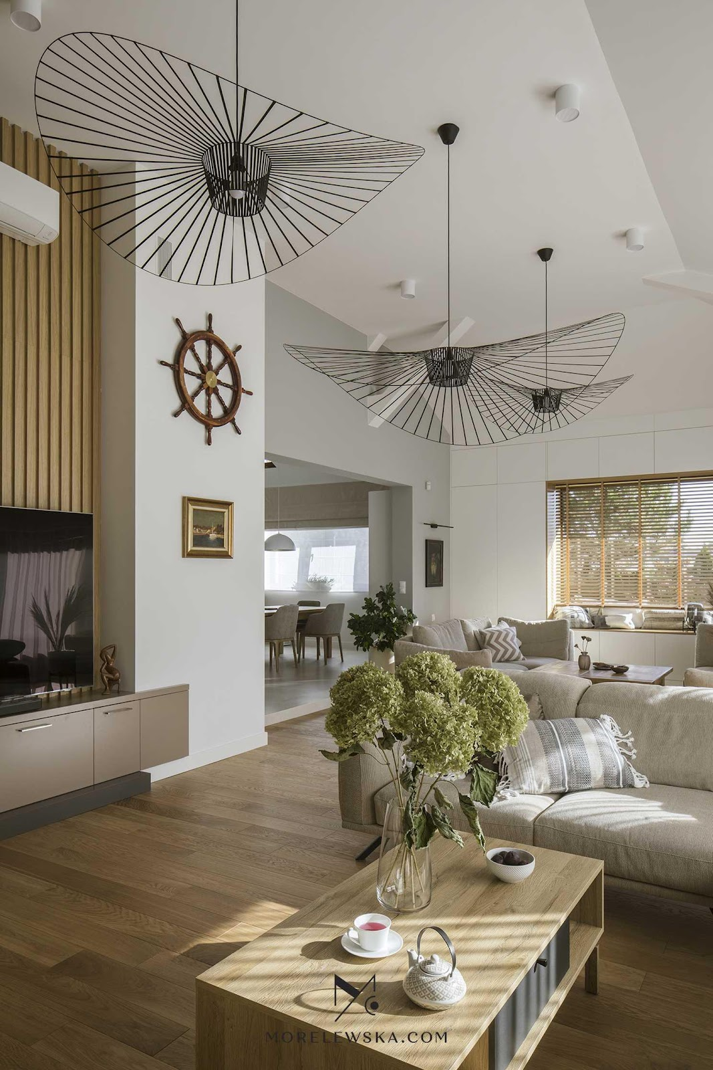

Inwestorzy bez wątpienia lubią ten dom – sami zbudowali go przed parunastu laty. Jednak choć część jego składowych przynajmniej pod względem funkcjonalnym rzeczywiście wpisała się w potrzeby rodziny, inne, jak salon oraz sypialnia z łazienką i garderobą, nie spełniła oczekiwań. – Duży metraż nie został tu najtrafniej wykorzystany. Klienci chcieli więc, by dom stał się przestronniejszy, jaśniejszy i atrakcyjniejszy wizualnie, choć bez ekstrawagancji. Marzyły im się stonowane wnętrza utrzymane w delikatnych kolorach, pozbawione mocnych kontrastów, sprzyjające relaksowi w gronie najbliższych oraz przyjaciół – wspomina architektka Malwina Morelewska, do której właściciele zwrócili się o projekt remontu i przebudowy.

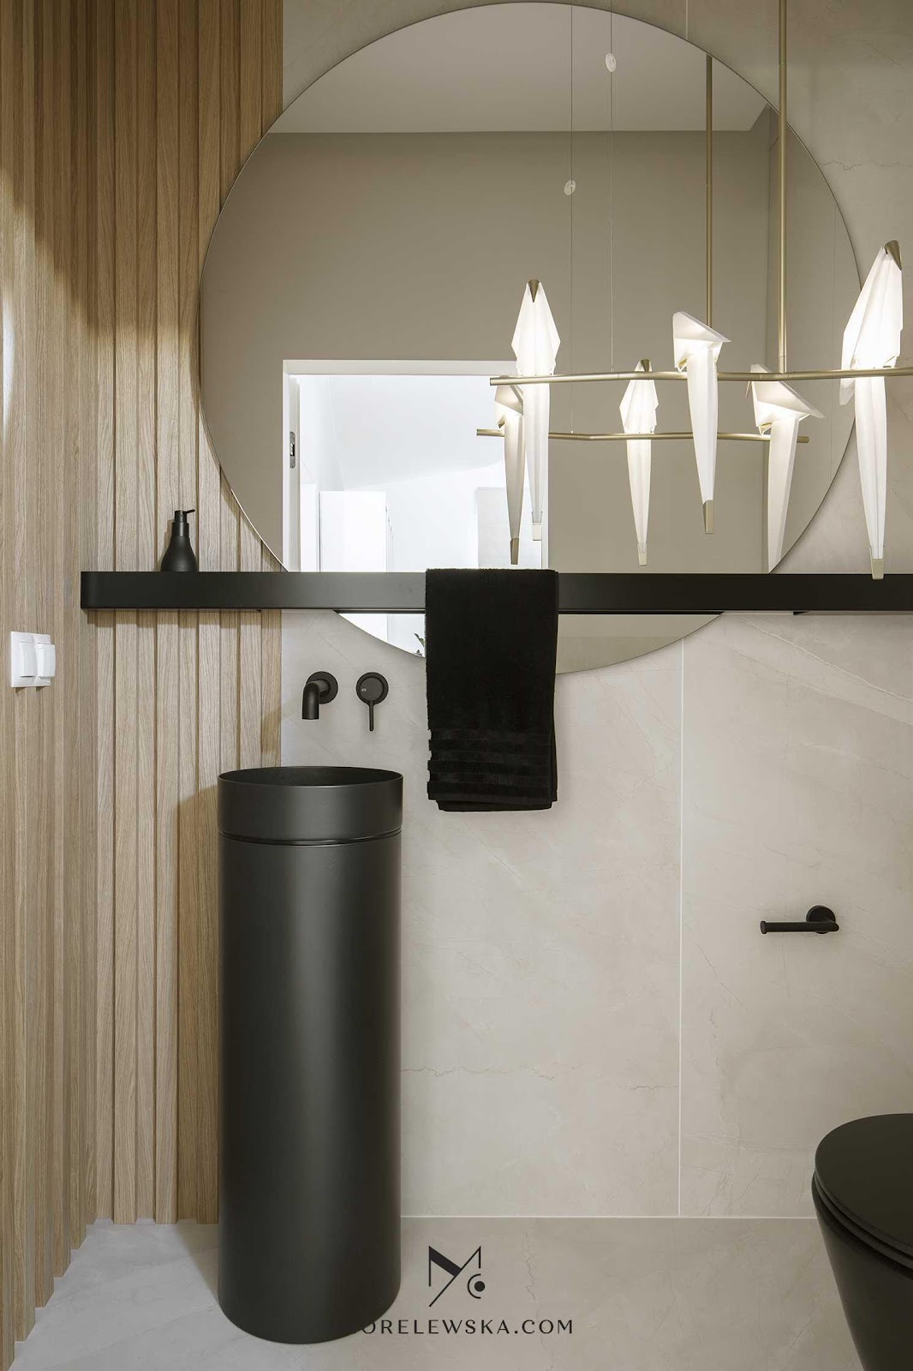

Nowy projekt wnętrza, gruntownie przemyślany pod względem funkcjonalnym, już na pierwszy rzut oka zwraca uwagę delikatną, kojącą paletą szarości i beżów. Wiele jest wokół bieli, bardzo dużo też przygaszonego dębu. Gładkie powierzchnie, matowe albo z lekkim połyskiem, architektka zestawiła z tkaninami o wyrazistym splocie i przyjaznymi aksamitami. A co do stylistyki, postawiła na powściągliwe formy nowoczesnej prostoty i bezpretensjonalnej elegancji. Na odrobinę fantazji, czy nawet humoru, też znalazło się tu miejsce. Gdzie? Choćby w toalecie dla gości. I tu baza wnętrza jest bardzo powściągliwa, wchodzących witają jednak siedzące rzędem na gałęzi świetliste ptaki. To niezwykła lampa marki Moooi, delikatnie puszczająca do widza oko. I jak słyszymy od gospodarzy, wszystkim gościom ta aranżacja funduje efekt wow.

Od demontażu do montażu

Nim jednak Malwina Morelewska przystąpiła do dekorowania wnętrz starannie dobranym wzornictwem, zaprojektowała i poprowadziła szeroko zakrojony remont. Objął m.in. wykuwanie otworów w ścianach nośnych czy wyburzanie fragmentów ścian, na których opierała się konstrukcja dachu – oczywiście we współpracy z konstruktorem. W związku z wymianą instalacji CO zasilanej gazem na ogrzewanie podłogowe z pompą ciepła, trzeba było skuć wszystkie posadzki. Zniknął też kominek, z którego klienci niemal nie korzystali – m.in. ze względów ekologicznych. Wiele zmieniło się również na zewnątrz domu. Przede wszystkim elewacja – wykonana na nowo i w innej kolorystyce. Skoro front prac był już tak szeroki, inwestorzy zwrócili się do architektki także o projekt przebudowy tarasu, którym teraz dom otwiera się na otoczenie.

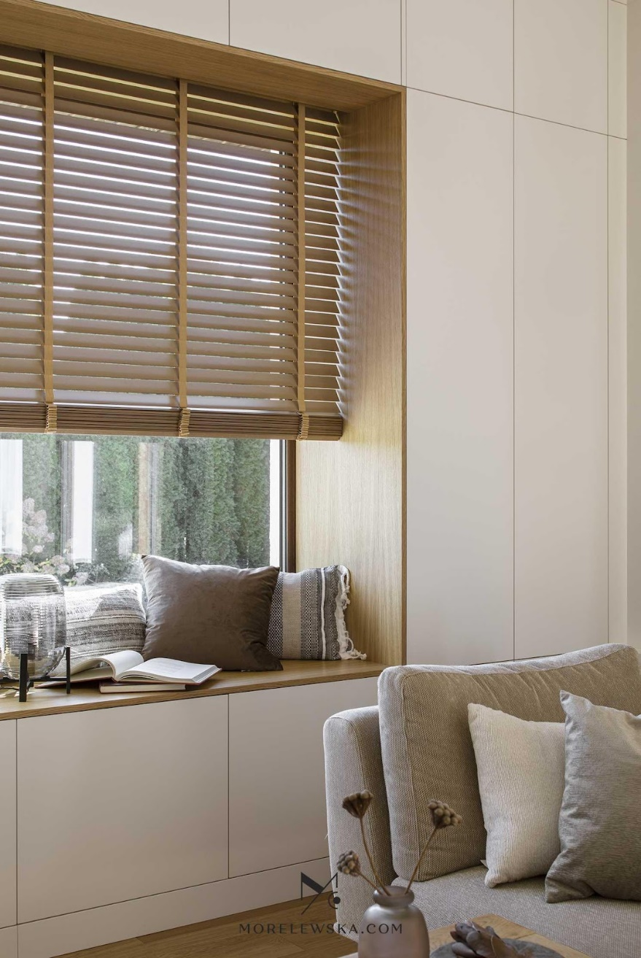

Mimo niemałych wyzwań Malwina Morelewska wspomina to przedsięwzięcie bardzo dobrze. – Klienci mieli sprecyzowane potrzeby. Dlatego już po pierwszej rozmowie o oczekiwaniach mogliśmy im zaproponować rozwiązania funkcjonalne, zacząć tworzyć wizualizacje, wybierać materiały. Inwestorzy nam zaufali i chętnie korzystali z naszej wiedzy, byli też bardzo decyzyjni. Współpraca przebiegała więc harmonijnie, zwłaszcza że był to projekt z pełnym nadzorem i całą logistyką budowy – zaznacza.
Salon. Widok panoramiczny

Do największych zmian, jakie dokonały się w remontowanym domu, należało wykucie w ścianie salonu dodatkowego wielkoformatowego okna z pięknym widokiem na ogród. Słowo „okno” nie wyczerpuje jednak tematu. Dookoła nowego otworu Malwina Morelewska zaprojektowała pojemną i funkcjonalną zabudowę. Poniżej szyby pojawiło się zapraszające do relaksu siedzisko. Z kolei nad nią – kaseta, w której w całości chowa się zsunięta żaluzja, która dzięki temu nie przesłania krajobrazu i nie zatrzymuje światła. A sam pejzaż ujęty został w dębową ramę.

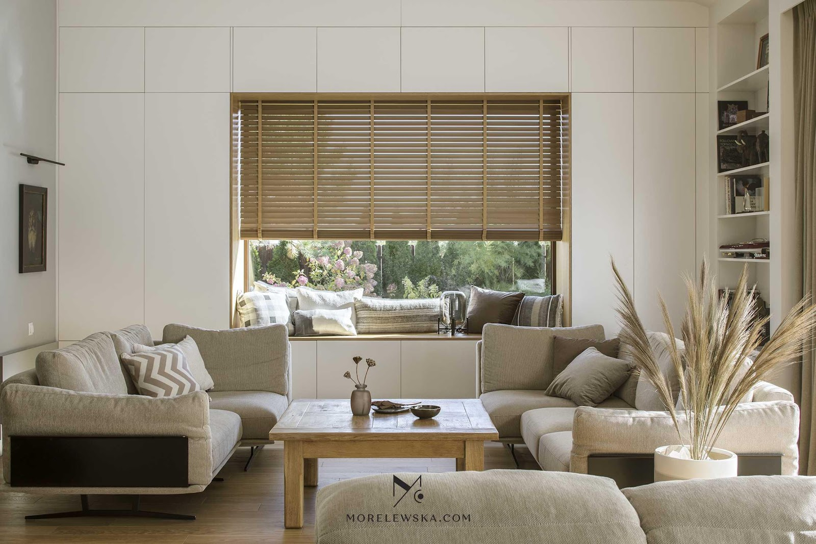

W tym tak miłym dla oka otoczeniu architektka urządziła pierwszą z dwóch stref wypoczynkowych salonu. Ponieważ sąsiaduje z jadalnią, przyjemnie tu usiąść z filiżanką kawy lub herbaty, choć można też zatopić się w lekturze. W głębi salonu znalazła się druga strefa – multimedialna. Tu na tle pokrytej dębowymi lamelami ściany stanął duży telewizor, z kolei za maskownicą nad dużymi oknami ukryły się nie tylko karnisze, ale także opuszczany ekran do rzutnika.

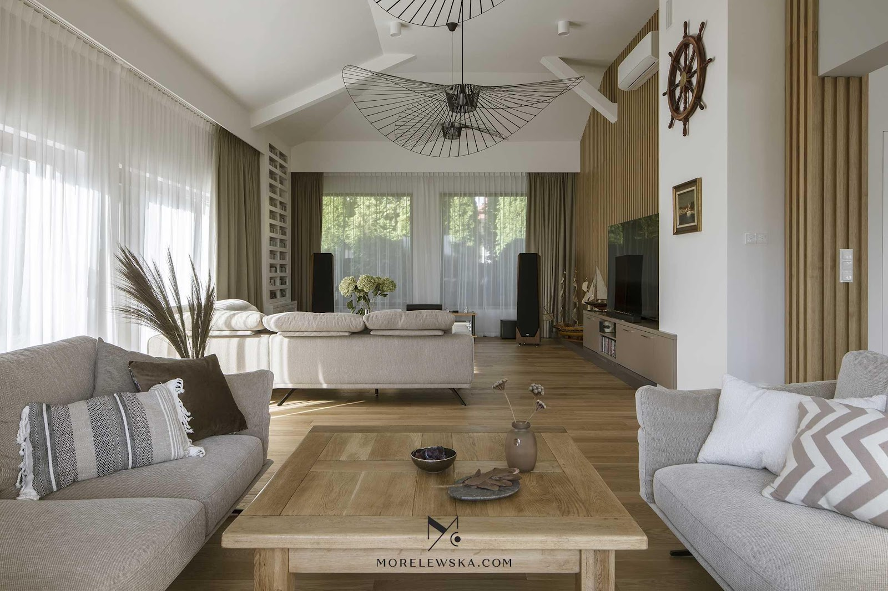
W tej części przestrzeni dziennej uwagę zwracają imponujących rozmiarów kolumny. – Pan domu jest melomanem, zależało mu więc na odpowiednim nagłośnieniu oraz na takim układzie sof, by mógł wygodnie słuchać nagrań czy koncertów – objaśnia Malwina Morelewska. I dodaje, że nie tylko sprawom wizualnym, ale i dźwiękowym służą wspomniane lamele, wzbogacone o warstwę izolacji akustycznej. To szczególnie ważne, skoro po drugiej stronie ściany znajduje się prywatna, nocna część domu. Uzupełnieniem tej strefy stały się liczne półki na płyty – wysuwane, by ułatwić dostęp do ulubionych tytułów. Znacznie dyskretniej zaznacza się w aranżacji druga pasja gospodarza, związana z żeglarstwem.
Antresola. Dla ducha i dla ciała
Miejscem relaksu jest nie tylko obszerny salon, ale także otwierająca się na przestrzeń parteru antresola. Mieszczą się tam dwie strefy funkcjonalne. Pierwsza to biblioteka z bogatym zbiorem książek na otwartych półkach regałów. Druga – siłownia. Aranżacja tej części domu najmniej zmieniła się w czasie remontu, choć i tu Malwina Morelewska dokonała ważnych korekt. – Przede wszystkim odrestaurowaliśmy schody. Odświeżyliśmy elementy malowane na biało, a kolor drewna rozjaśniliśmy, by harmonizował z królującym wokół dębem – mówi architektka.
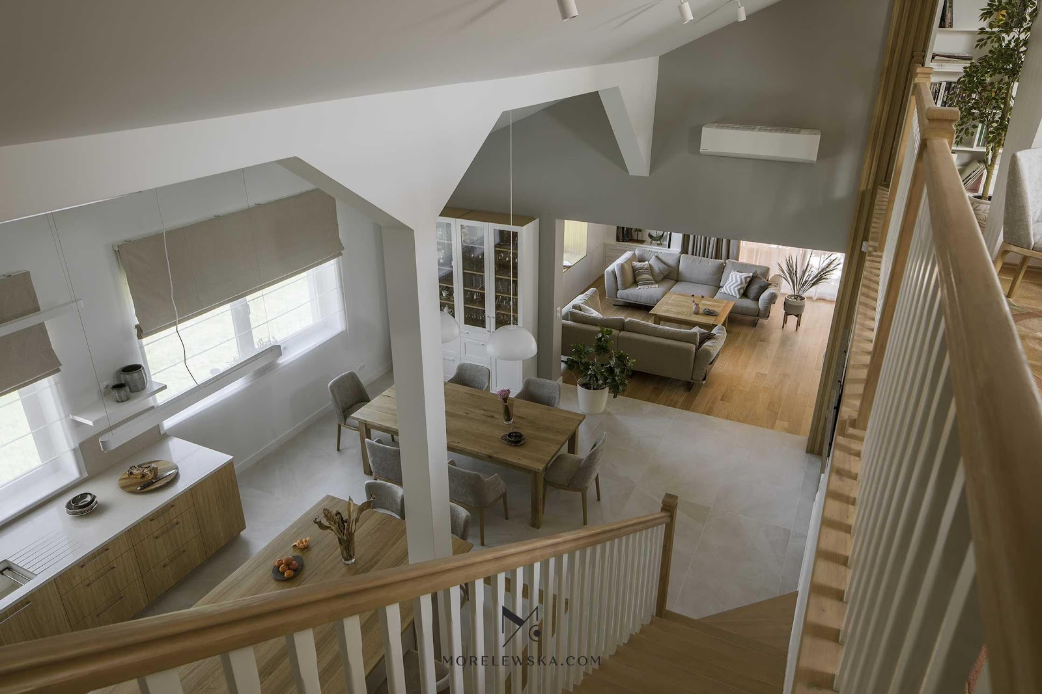
Sekretny składnik. Kuchnia i jadalnia
Znaczne i ważne dla codziennego funkcjonowania domowników zmiany dokonały się też w kuchni. Jej miły, przytulny nastrój – oparty na klasycznie nowoczesnych formach i kojącym zestawieniu dębu z mleczną bielą oraz akcentami czerni – to nie wszystko. Na co jeszcze warto zwrócić uwagę? – Zaproponowałam inwestorom głębsze blaty, dzięki którym nie brakuje miejsca na odstawienie naczyń za płytą kuchenną czy za zlewozmywakiem – wskazuje Malwina Morelewska.
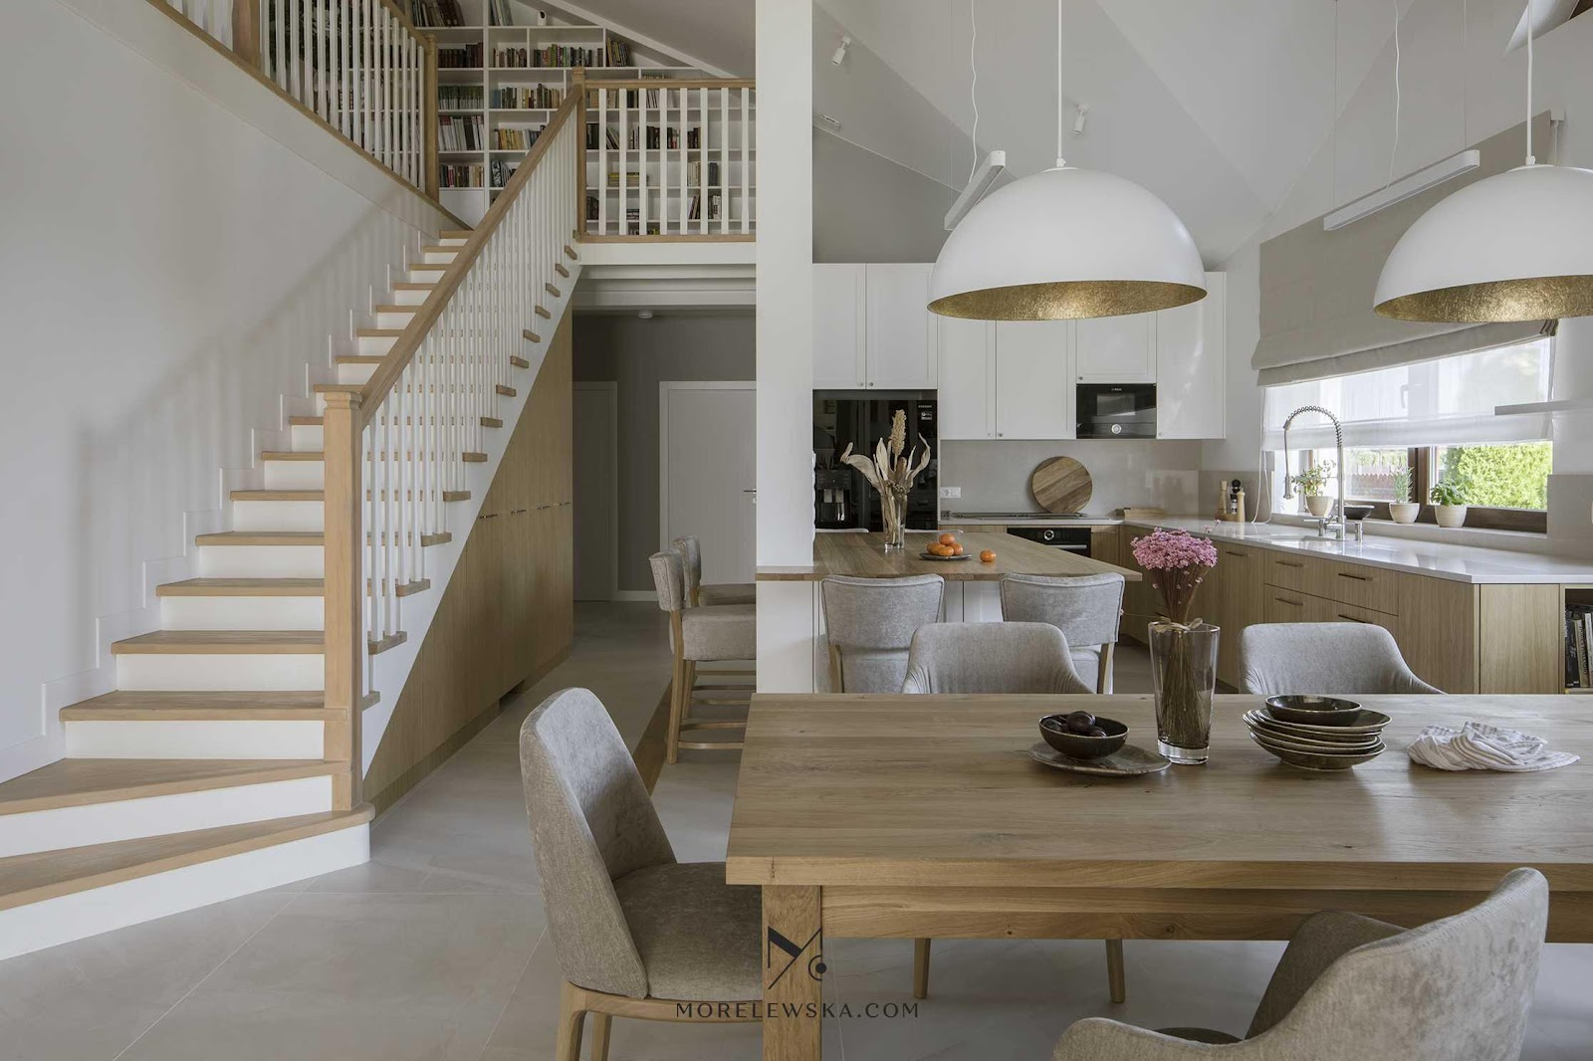
Integralną częścią kuchni stała się też przestrzeń pod schodami, wypełniona teraz wygodną zabudową z ogromną ilością miejsca do przechowywania. Uzupełnieniem funkcjonalnym tej przestrzeni jest spiżarnia. Prowadzą do niej jedne z dwojga drzwi typu secret, wtapiające się w białą ścianę obok schodów. Tak dyskretne rozwiązanie służy temu, aby nie wprowadzać dodatkowych podziałów w dość zróżnicowanej już przestrzeni.
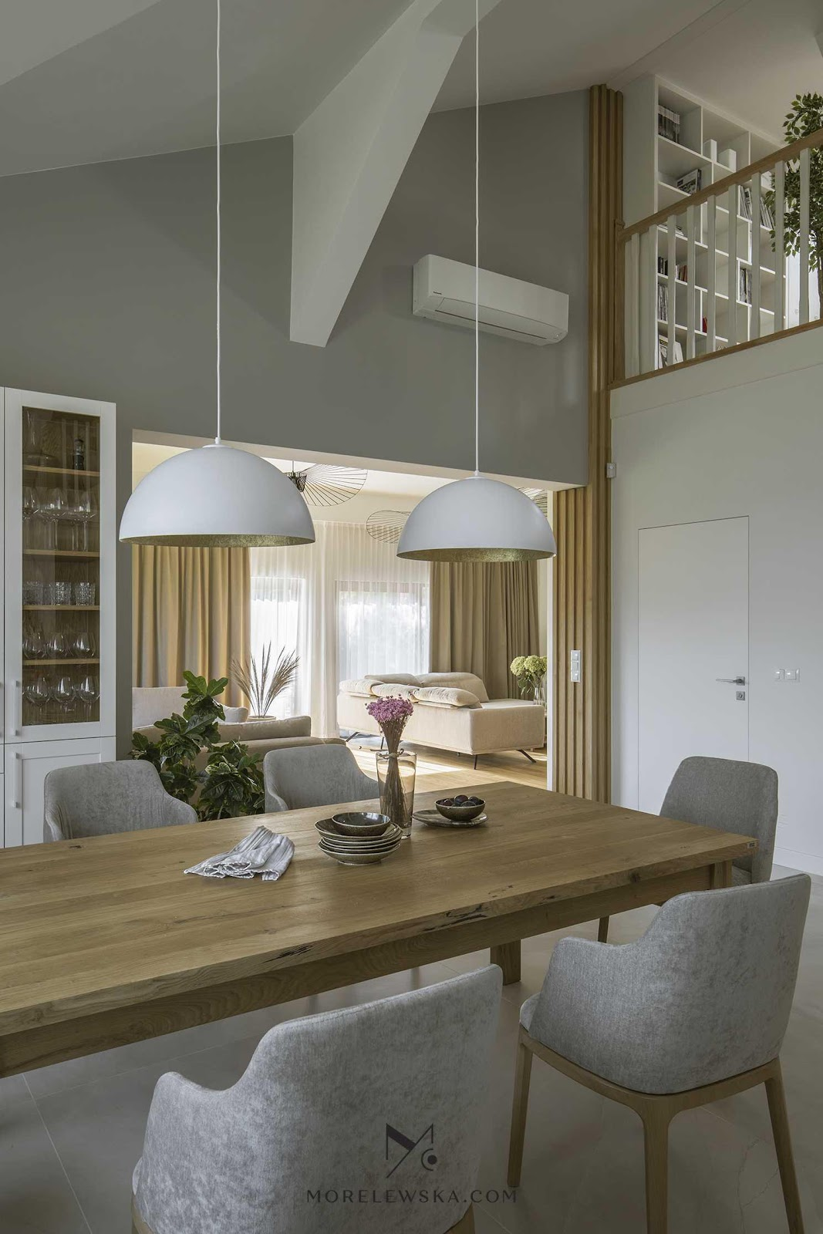
Wokół nie brakuje miejsca także na spotkania w gronie bliskich i przyjaciół. W zależności od nastroju i wybranej konwencji można usiąść wokół obszernej wyspy kuchennej albo przy jeszcze rozleglejszym stole. Tuż obok znalazł się tradycyjny, choć współczesny w formach pojemny kredens. Podobnie jak w wielu innych częściach domu, także w jego wnętrzu pojawiło się dyskretnie oświetlenie, które po zmroku i w pochmurne dni kreuje pogodny nastrój.

Strefa master. Apartament de luxe
Radykalne zmiany objęły sypialnię, garderobę i łazienkę państwa domu. – Zmieniliśmy tu układ ścian. Garderoba została przeniesiona na koniec pomieszczenia, co pomaga odizolować sypialnię od muzycznej strefy salonu za ścianę. Jeszcze dalej mieści się łazienka, dostępna albo przez garderobę i pralnię, albo drugimi, ukrytymi drzwiami bezpośrednio z sypialni. Podobnie jak w przypadku wejścia do spiżarni, chodziło o to, by nie rozpraszać uwagi nadmiarem elementów we wnętrzu – objaśnia Malwina Morelewska.
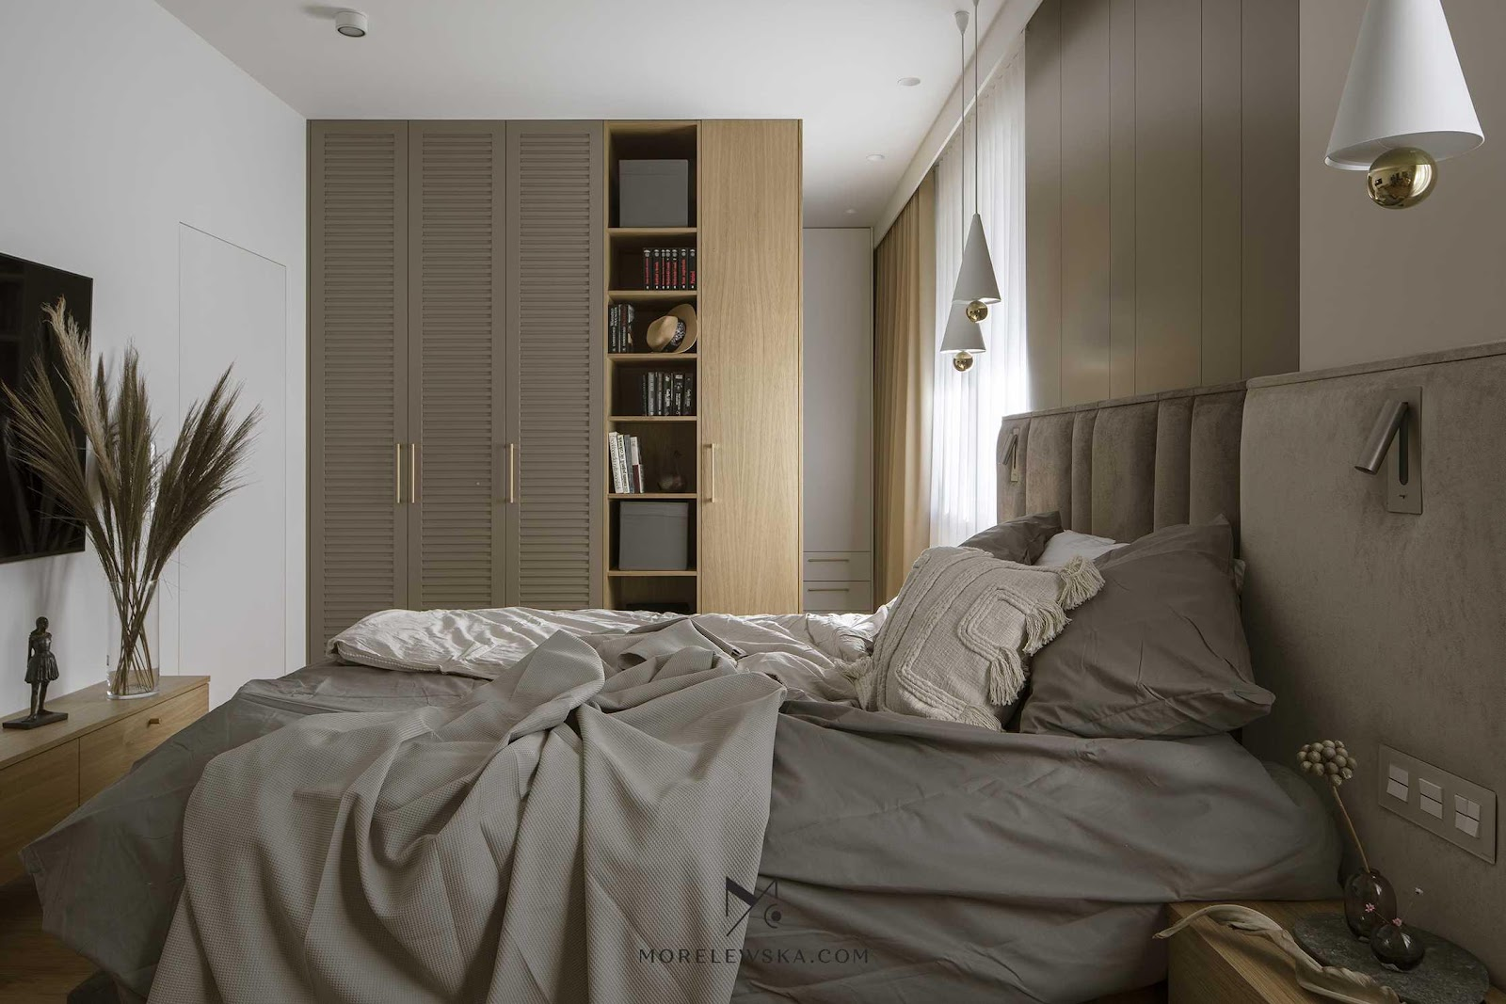
Aranżacja sypialni opiera się na grze dwoma odcieniami beżu, złamanym brązem oraz kolorem obecnego w całym domu dębu, który tu widzimy na podłodze oraz na fornirowanych frontach mebli. Co charakterystyczne, zarówno szafy, jak i tapicerowany zagłówek zyskały podziały kolorystyczne, dzięki którym duże płaszczyzny zyskały wizualną lekkość. W trosce o komfort gospodarzy, przy łóżku znalazło się oświetlenie zarówno nastrojowe, jak i funkcjonalne – służące do czytania. Technika jest tu jednak bardzo dyskretna. Przykład? W szafkach nocnych wykonano przepusty na kable, aby po podłączeniu dodatkowych urządzeń, choćby ładującej się komórki, nie było widać gniazd, a jedynie cienkie przewody wychodzące z płaszczyzny szafki.

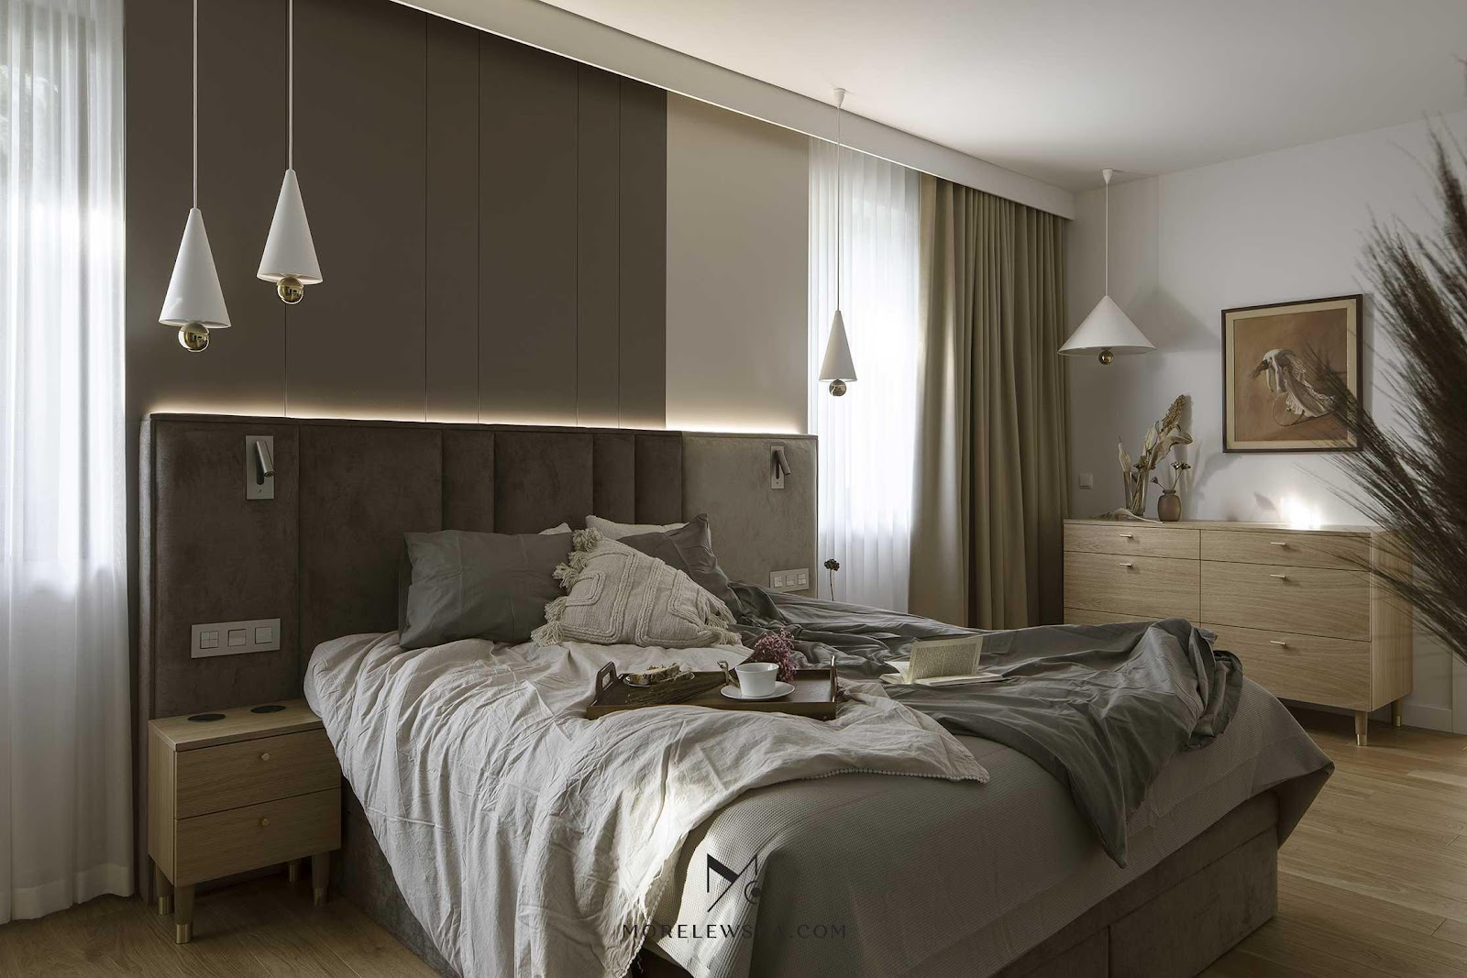

Sypialni gospodarzy towarzyszy duża łazienka w konwencji spa. Bez trudu zmieściła się tu zarówno wolnostojąca wanna, jak i prysznic dla dwóch osób. Architektka wprowadziła też m.in. duże bliźniacze lustra, dzięki którym linie oświetlenia ledowego zamontowanego w suficie zdwajają długość. Podobne pomysły pomogły wykreować wrażenie przestronności. – To pomieszczenie nie zmieniło wymiarów, a jednak wcześniej, za sprawą mniej dopracowanego oświetlenia, ciemniejszych kolorów, wygrodzenia prysznica dodatkowymi ściankami tej przestrzeni nie odczuwało się tak jak teraz – objaśnia Malwina Morelewska. Wyróżniającym się rozwiązaniem jest i to, by wzór drewnopodobnych płytek (na ścianie w strefie natrysku) powtórzyć na drzwiach do pralni, wykonanych już z drewna. To kolejna interpretacja ukrytych drzwi – i kolejny przykład niezobowiązującej elegancji, która wyróżnia prezentowaną realizację.

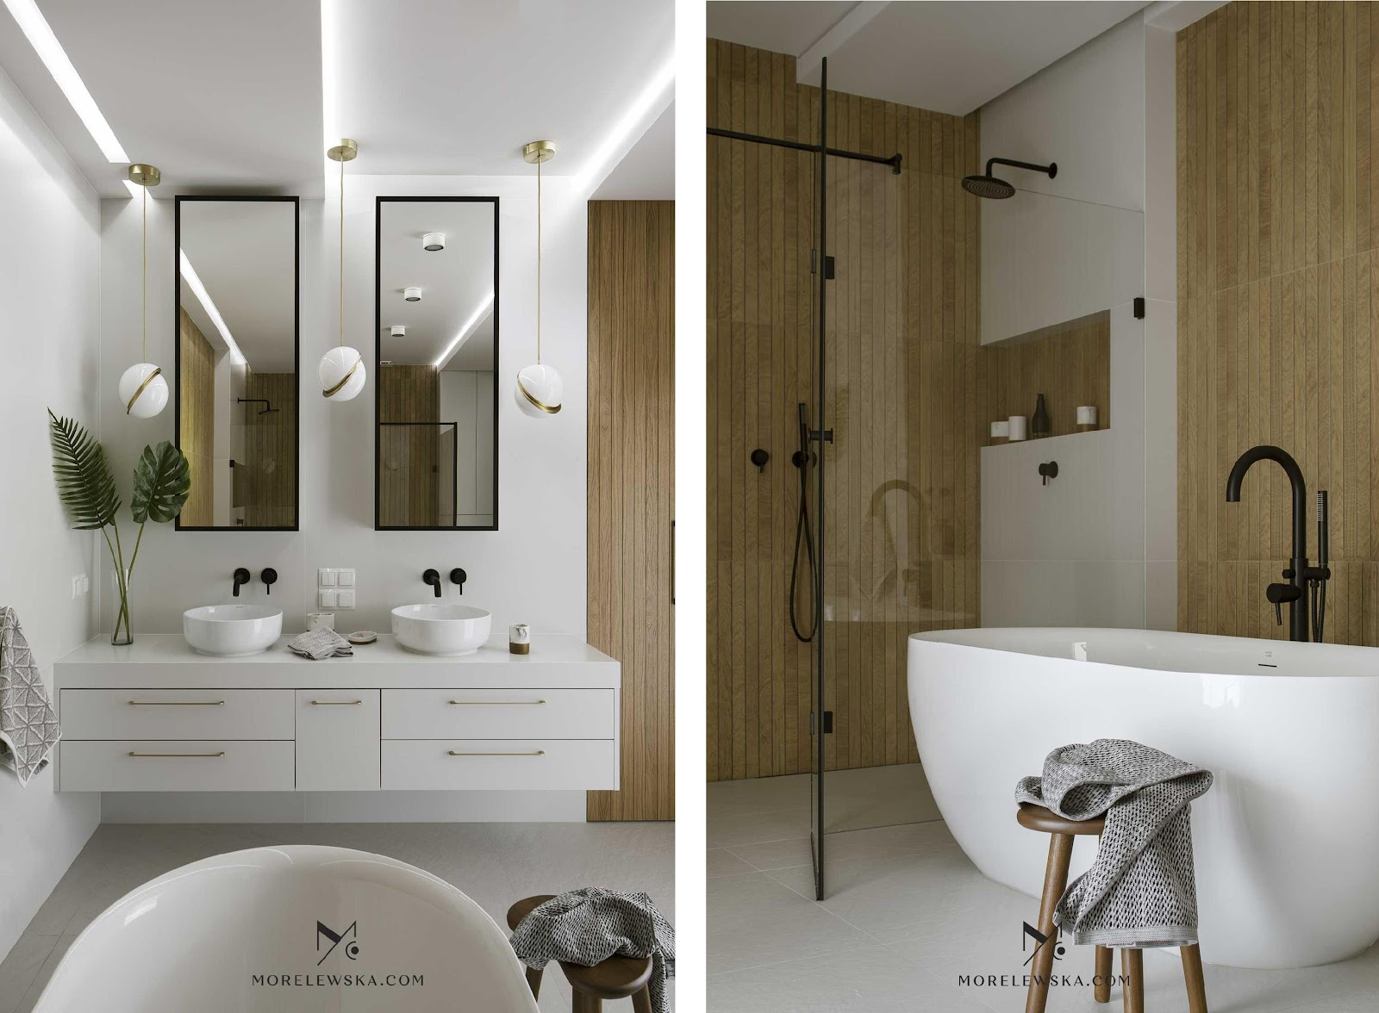

Projekt wnętrza: Malwina Morelewska | https://morelewska.com/ |
| IG: https://www.instagram.com/morelewska_com/ |
| FB: https://www.facebook.com/Morelewska |
Zdjęcia : Yassen Hristov
Komplet materiałów (do wykorzystania wyłącznie online): https://drive.google.com/drive/folders/1SEgo5V--YrWkYjg8gp2YrEns7cKqNcog?usp=sharing
Komplet zdjęć do pobrania z folderu: https://www.dropbox.com/sh/sojozpg6gep3gow/AAB9wUSdDKj8RFjHCKrWRim8a?dl=0

